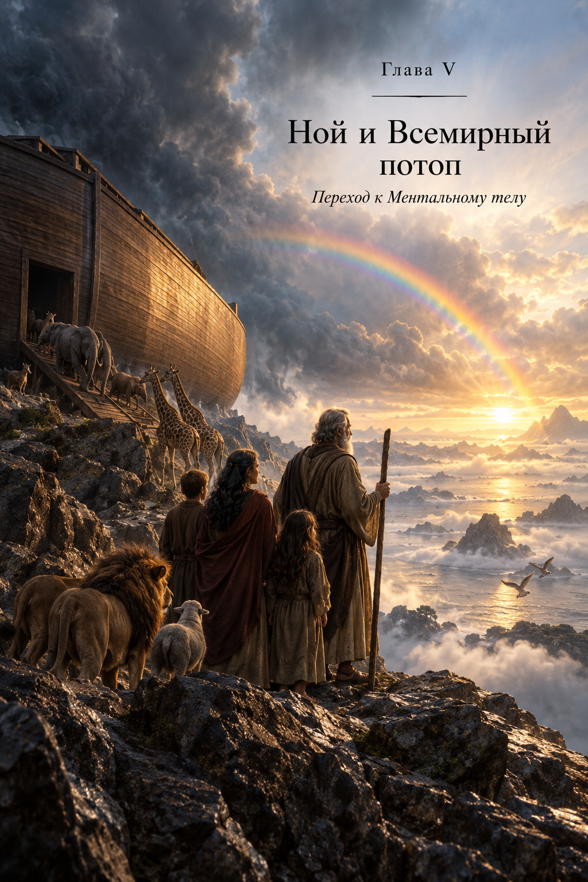

Глава V. Ной и Всемирный потоп
Переход к Ментальному телу
История Адама и Евы открывает в этой книге эпоху Астрального тела — эпоху, в которой Человек учится чувствовать.
Любовь, ревность, страх, сострадание, гнев, привязанность, радость и горе становятся частью человеческого опыта. Человек уже не просто существует внутри природы. Он переживает своё существование.
Но развитие не может остановиться на чувствах.
Наступает момент, когда Человеку необходимо научиться понимать то, что он переживает, видеть закономерности окружающего мира, создавать внутренний образ будущего и сознательно преобразовывать материю.
Для этого требуется новое состояние — Ментальное тело.
И именно на границе этого перехода в древней памяти человечества появляется образ Ноя и Всемирного потопа.

Потоп — не наказание
Библейский рассказ о Всемирном потопе традиционно связан с нравственным падением человечества и Божьим судом.
В рамках метафизической системы этой книги этот образ получает ещё одно прочтение.
Потоп можно увидеть не как проявление гнева Творца, решившего уничтожить собственное создание, а как границу между двумя состояниями Человека.
Предыдущая человеческая форма выполнила свою задачу.
Физическое тело было сформировано.
Эфирное тело поддерживало его жизненность.
Астральное тело открыло мир чувств и позволило человечеству накопить огромный эмоциональный опыт.
Но следующий этап требовал энергии иного уровня.
Наступление этого этапа нельзя было бесконечно откладывать.
Творец не наказывает Человека за то, что тот ещё не стал другим. Наступает время, когда сама форма должна быть готова к следующему состоянию.

Новая энергия
Каждое следующее тело не просто добавляет новую функцию.
Оно несёт более высокое энергетическое состояние.
Эфирное тело могло быть вместимо физической формой, подготовленной к поддержанию жизни.
Астральное тело потребовало формы, способной выдерживать мир чувств.
Ментальное тело должно было открыть совершенно новую способность — мысль.
Но мысль в человеческом смысле — это не только пассивное восприятие.
Она позволяет создавать образ того, чего ещё нет.
Сравнивать.
Запоминать.
Анализировать.
Строить причинные связи.
Выбирать между вариантами.
И, самое главное, сознательно изменять окружающий мир.
Это уже огромная сила.
Поэтому форма, способная вместить Ментальное тело, должна была быть подготовлена не только физически, но и всей предыдущей историей своего развития.

Почему переход опасен
Высокая энергия не является наградой.
Она является нагрузкой.
Если структура не способна её удержать, новое состояние не развивает её, а разрушает.
Этот принцип мы уже видели раньше.
Невозможно построить следующий этаж, если основание не выдерживает его веса.
Невозможно бесконечно увеличивать напряжение в системе, не меняя саму систему.
Так и человеческая форма должна была достичь состояния, при котором новая энергия могла быть не просто кратковременно воспринята, а устойчиво вместима.
Каждому новому телу предшествует готовность формы, способной его принять.

Ной
В этой точке появляется Ной.
В традиционном повествовании он выделен среди окружающего человечества и получает возможность спасти свою семью.
В нашей системе это можно прочитать как образ человека, физическая и энергетическая структура которого уже была подготовлена к следующему переходу.
Ной не становится избранным потому, что Творец произвольно предпочёл одного человека другим.
Он оказывается тем, через кого может быть сохранена и продолжена человеческая линия в новом состоянии.
Это принципиальное различие.
Избранность здесь означает не привилегию.
Она означает готовность и ответственность.
Ной сохраняется не потому, что остальные души перестали быть нужны Творцу. Через него сохраняется форма, способная продолжить следующий этап человеческого развития с вмещённой высоко вибрационной энергией Ментального тела.

Почему сохраняется семья
Ной входит в ковчег не один.
С ним сохраняется его семья.
В биологическом смысле это обеспечивает продолжение человеческого рода.
Но внутри логики этой книги значение глубже.
Для новой эпохи необходимо не появление одного исключительного человека, а возможность формирования нового человеческого поколения.
Одна подготовленная форма ещё не создаёт человечество.
Необходима линия, через которую новое качество может стать устойчивым свойством будущих воплощений.
Поэтому семья Ноя становится мостом.
Через неё человеческая форма продолжает существование уже после границы Потопа.

Ковчег
Образ ковчега также можно понимать шире буквального спасения от воды.
Ковчег сохраняет то, что должно перейти из старого мира в новый.
Человечество не начинает после Потопа с абсолютного нуля.
Всё, что было приобретено раньше, должно быть сохранено.
Физическая форма.
Жизненная энергия.
Инстинкты.
Астральный опыт.
Связь поколений.
Память человеческого пути.
Следующий этап не уничтожает предыдущие.
Он строится на них.
Ковчег становится образом переноса накопленного опыта через границу между эпохами.

Что происходит с остальными
Если Потоп является переходом, а не наказанием, возникает неизбежный вопрос: что происходит с теми, чьи физические тела не способны пройти эту границу, не способны принять эту энергию высшего плана?
В системе этой книги необходимо различать Душу и форму её земного воплощения.
Физическое тело принадлежит материальному миру.
Оно рождается, изменяется и разрушается.
Но Душа не исчерпывается одним физическим телом.
Она является частью Творца и продолжает свой путь за пределами одной земной жизни.
Поэтому гибель прежней физической формы не означает уничтожение самого Человека.
Души тех, кто не смог пройти переход в прежних телах, получают возможность воплощаться вновь — уже в человеческих формах нового состояния.
Так сохраняется приобретённый опыт, но меняется инструмент, через который этот опыт продолжается.
Потоп разрушает не Душу. Он завершает существование формы, которая больше не соответствует наступающему этапу.

Не наказание, а Непреложность перемен
Здесь впервые особенно ясно проявляется один из главных законов, к которому мы ещё не раз вернёмся, — Непреложность перемен.
В развитии наступают моменты, которые невозможно отменить.
Можно подготовиться к ним.
Можно сопротивляться.
Можно пытаться удержать прежнее.
Но сам переход наступает тогда, когда приходит его время.
Ребёнок не может навсегда остаться ребёнком.
Семя не может бесконечно оставаться семенем, если начался процесс роста.
И человечество не может навсегда закрепиться в одном энергетическом состоянии.
Человек свободен выбирать, как пройти перемены. Но человек не свободен отменить сами перемены.
Это не отменяет свободу.
Свобода существует внутри Закона.
Человек выбирает отношение.
Выбирает поступок.
Выбирает степень собственной готовности.
Но он не определяет, будет ли вообще продолжаться развитие Творения.

Почему перемены нельзя форсировать
Непреложность перемен имеет и другую сторону.
Если наступивший переход невозможно бесконечно отложить, его нельзя и безнаказанно ускорить до готовности.
Высокая энергия, введённая в неподготовленную структуру, способна разрушить её.
Поэтому в самом процессе Сотворения существует последовательность.
Сначала формируется основание.
Затем оно получает опыт.
Затем гармонизируется.
И только после этого появляется возможность устойчивого вмещения следующего уровня.
Нельзя перескочить ступень, не прожив того, ради чего она была создана.
Именно поэтому человечеству была необходима длительная Астральная эпоха.
Чувства должны были стать частью Человека прежде, чем он получил Интеллект, способный многократно усиливать последствия этих чувств.

После Потопа
После перехода начинается новый этап.
Человек продолжает чувствовать.
Но теперь он постепенно приобретает способность наблюдать собственные чувства и окружающий мир.
Он начинает сравнивать.
Замечать повторяемость.
Запоминать закономерности.
Передавать накопленное знание.
Создавать всё более сложные внутренние образы.
Постепенно рождается то, что станет главным инструментом новой эпохи, — Интеллект.
Если Астральное тело открыло вопрос:
Что я чувствую?
то Ментальное тело добавляет:
Что это значит? Почему это происходит? Что я могу сделать?
Это принципиально иной уровень взаимодействия с миром.

Интеллект
Интеллект позволяет Человеку работать с информацией.
Он способен получать её через органы чувств, сохранять, сопоставлять, анализировать и превращать в решение.
Человек больше не обязан каждый раз начинать опыт заново.
Он может помнить.
Учиться.
Передавать знания другому.
Создавать систему.
Предсказывать результат.
Выбирать наиболее эффективный вариант.
Так постепенно начинается движение от простого приспособления к окружающему миру к его сознательному преобразованию.
Но здесь необходимо сразу провести важную границу.
Интеллект не является источником информации. Он является способностью работать с информацией.
Он рационален.
Он анализирует.
Он создаёт варианты.
Он ищет решение.
И именно эта способность откроет Человеку невиданный прежде мир Творчества.

Новая опасность
Но вместе с Интеллектом возникает и новая опасность.
Ментальное тело не отменяет Астральное.
Человек продолжает любить и ненавидеть.
Бояться.
Ревновать.
Желать.
Стремиться к власти.
Разница заключается в том, что теперь его чувства получают чрезвычайно мощный инструмент.
Гнев, вооружённый Интеллектом, способен создать оружие.
Страх — построить систему подавления.
Жадность — разработать способы бесконечного накопления.
Желание превосходства — создать механизмы власти над другими.
Но тот же Интеллект, соединённый с любовью, любознательностью и стремлением к созиданию, способен построить дом, написать музыку, создать лекарство, исследовать звёзды.
Новое тело не делает Человека автоматически лучше. Оно увеличивает пространство его свободы и силу последствий его выбора.

Ментальная эпоха
С этого момента начинается эпоха, в которой человечество постепенно научится создавать цивилизацию.
Появятся сложные орудия.
Письменность.
Математика.
Архитектура.
Философия.
Наука.
Искусство.
Технологии.
Человек будет всё глубже исследовать Землю и всё активнее преобразовывать её.
Он научится сохранять знания так, чтобы опыт одного поколения становился началом следующего.
Темп развития многократно возрастёт.
Но вместе с ним будет расти и ответственность.
Потому что способность создавать неизбежно ставит вопрос о том, ради чего создаётся новое.

Каждое новое тело вмещает предыдущие
Переход после Потопа не превращает Человека в чисто Ментальное существо.
В нём продолжает жить вся предыдущая история.
Физическое тело сохраняет связь с материальным миром.
Эфирное поддерживает жизнь.
Астральное продолжает чувствовать.
Ментальное начинает мыслить.
И дальнейшее развитие зависит уже не только от силы каждого уровня, но от их способности существовать вместе.
Если Интеллект полностью подчинён страху, он усиливает страх.
Если чувства оторваны от понимания последствий, они продолжают управлять поступком.
Если физические желания становятся единственной целью Интеллекта, цивилизация превращает всё своё знание в средство удовлетворения материальных потребностей.
Поэтому дальнейшая задача состоит не в вытеснении нижних тел.
Она состоит в их гармонизации.
Эволюция Человека — не замена одного тела другим, а последовательное расширение способности вместить всё более сложную целостность.

От чувств к мысли
Так Всемирный потоп становится в системе этой книги не рассказом о конце человечества, а рассказом о его продолжении.
Заканчивается одна форма существования.
Начинается другая.
Астральный опыт не исчезает.
Он становится основанием, на котором начинает развиваться мысль.
Человек, который прежде преимущественно переживал мир, теперь получает возможность исследовать его.
Он больше не только боится грома.
Он начинает спрашивать, почему возникает гром.
Не только радуется урожаю.
Он пытается понять, от чего урожай зависит.
Не только смотрит на звёзды.
Он начинает искать закономерность их движения.
Вопрос «что я чувствую?» постепенно дополняется вопросом «почему?»
И с этого вопроса начинается новая человеческая эпоха.
Ной переносит через Потоп не только человеческую жизнь. Он переносит Человека к порогу мысли.

Перед эпохой Творчества
Ментальное тело даст Человеку возможность, которой прежде у него не было в таком масштабе.
Он сможет создавать внутри себя образ будущего и воплощать его в материю.
Земля станет для него не только домом, но и мастерской.
Камень станет орудием.
Глина — сосудом.
Руда — металлом.
Металл — механизмом.
Наблюдение — знанием.
Знание — технологией.
Так Человек постепенно начнёт не только жить внутри Творения, но и сам станет участником творческого процесса.
Но вместе с этой силой появится новый вопрос, который однажды приведёт его к следующей границе:
Если я способен создать это — означает ли это, что я должен это создавать?
Ответ на этот вопрос уже не сможет дать один Интеллект.
Но прежде человечеству предстояло пройти всю великую эпоху Ментального тела — эпоху Интеллекта и Творения.

